TUGAS KOMUNIKASI DATA

PROSES TRACERT MENGGUNAKAN APLIKASI VISUAL ROUTE

Nama : Tiara Annisa Dina
NIM : 09011381722124
Dosen Pembimbing: Deris Stiawan,M.T.,Ph.D
Jurusan : Sistem Komputer
Kelas : 2B Palembang

- Menggunakan website yang berada di dalam negeri www.telkomsel.com (Indonesia)

- Menggunakan jaringan wifi Fasilkom Unsri
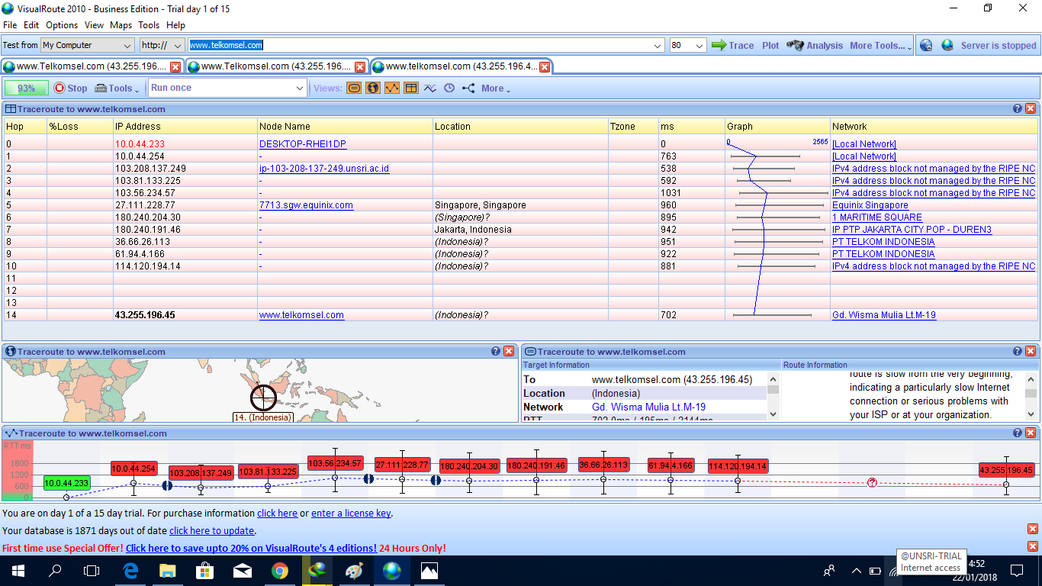

- Menggunakan jaringan Hotspot Pribadi (telkomsel)
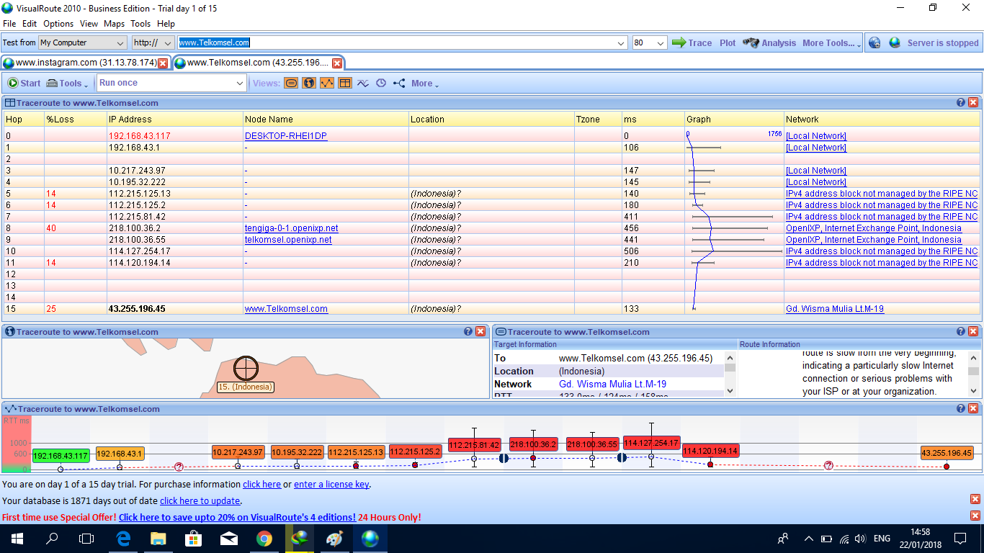
- Menggunakan website yang berada di luar negeri www.instagram.com (Australia)

- Menggunakan jaringan wifi Fasilkom Unsri
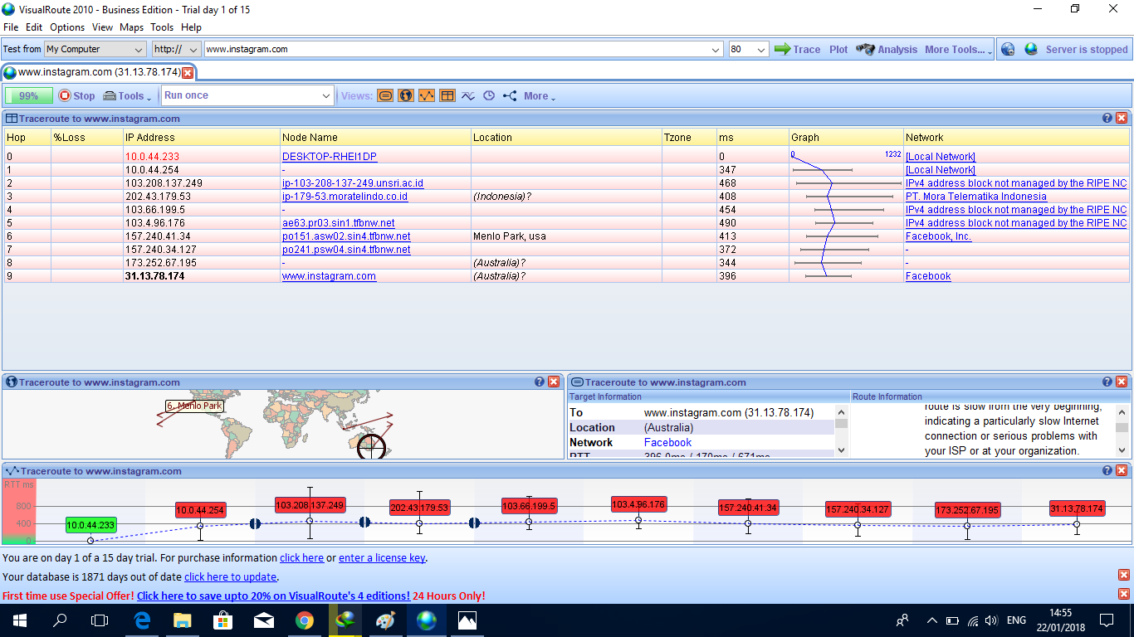

- Menggunakan jaringan Hotspot Pribadi (telkomsel)
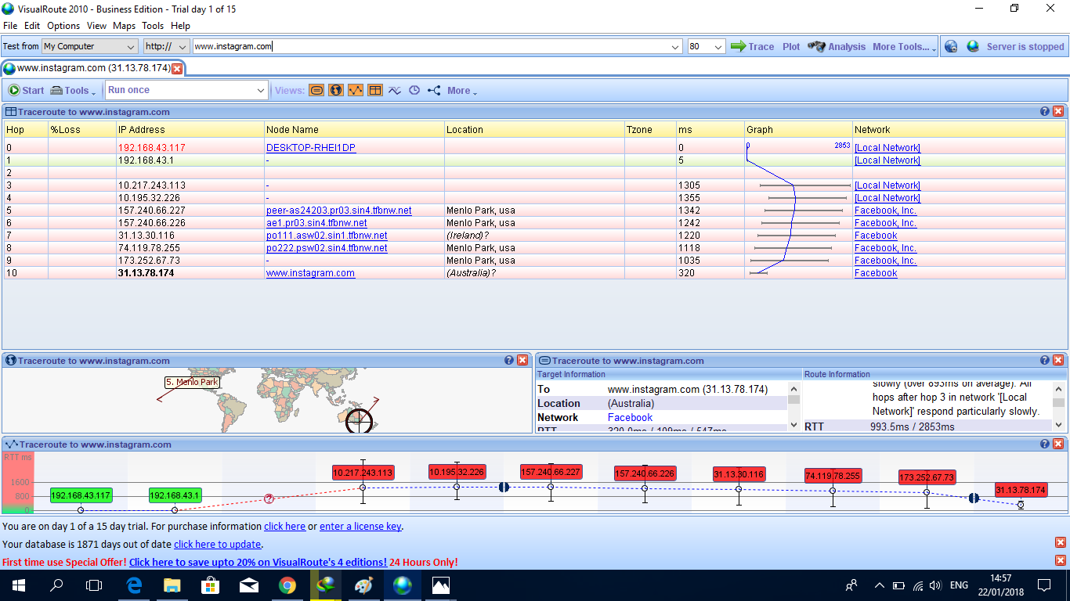
Kesimpulan :
- Jika mengakses web local (www.telkomsel.com) menggunakan wifi fasilkom unsri hops yang terdaftar yaitu 15. Sedangkan jika menggunakan hotspot pribadi (telkomsel) maka hops yang terdaftar yaitu 16. Dari perbedaan itu menunjukkan bahwa kecepatan proses data nya lebih cepat menggunakan wifi dibandingkan hotspot.
- Jika mengakses web luar (www.instagram.com) menggunakan wifi fasilkom unsri hops yang terdaftar yaitu 10. Sedangkan jika menggunakan hotspot pribadi (telkomsel) maka hops yang terdaftar yaitu 11. Dari perbedaan itu menunjukkan bahwa kecepatan proses data nya lebih cepat menggunakan wifi dibandingkan hotspot.
- Semakin dikit hops maka kecepatan mengaksesnya berarti cepat/bagus. Jadi, kalau mengakses web local dan web luar menggunakan wifi Fasilkom Unsri lebih cepat dikarenakan hops yang yang terdaftar sedikit.

